Дата: 03.12.2015
ОО: Здоровье.
Раздел: Валеология.
Тема: Мальчики и девочки.
Цель: Дифференцированный подход к воспитанию мальчиков и девочек с учётом их интересов;Развивать логическое мышление, смекалку;
Развивать внимание, зрительное и слуховое восприятие;Формировать у детей понятие о чертах характера и поступках мальчиков и девочек;
Формировать у детей умение действовать по инструкции взрослого;Развивать положительные эмоции.

Этапы деятельности | Деятельность учителя | Деятельность ученика
Мотивационно - побудительный | 1.«К нам гости пришли»  - Ребята, к нам сегодня на урок гости пришли ! вы любите, когда к вам гости приходят? Ну, давайте поприветствуем гостей! Встали в кружок, взялись за руки, споём песенку «К нам гости пришли»  Я очень рада, что мы все вместе здесь собрались. Присаживайтесь на стулья, я хочу, чтоб вы поприветствовали друг друга.  2.Упражнение «Приветствие»  Сегодня мы постараемся побольше узнать друг о друге, получше узнать друг друга. Посмотрите, ребята, кто рядом с вами сидит?  А кто Лиана? Аслан?  --Верно. А вы знаете, что любят девочки?  Что любят мальчики? Какие наши девочки? Какие наши мальчики?  3.Деление на группы.  Всё верно, молодцы! Но мы попробуем ещё лучше узнать друг друга. А для этого нам нужно, разделиться на две команды. Команду девочек и команду мальчиков. Нам нужно назвать наши команды. Вот послушайте загадки, в отгадке которых и прячется название команд. Слушайте первую загадку, только отвечать сначала будут мальчики. Слушайте внимательно:  У неё косички,  Длинные реснички,  Юбочка с воланами,  Платьице с карманами.  Кто же это: белочка,  Мальчик или девочка?  Молодцы! Смотрите, верно! (показывается картинка- отгадка). Какую команду мы назовём «Девчата» ?  Хорошо. Слушайте вторую загадку, отвечать теперь будут девочки. Слушайте внимательно:  Погляди на молодцов - Веселы и бойки.  Сильные защитники Кто же это ...  Молодцы! Смотрите, верно! (показывается картинка- отгадка). Какую команду назовём «Мальчишки»?  Хорошо. Теперь мы разомнём наши пальчики.  (Проводится пальчиковая гимнастика «Замок»)  4.Пальчиковая гимнастика «Замок»  Cцепим пальчики в замок  Чтоб войти никто не мог  Пустим только белочку,  Ёжика и зайчика,  Пустим только девочку  Пустим только мальчика. | Поют песенку « К нам гости пришли» , показывают движения.  (называют имена рядом сидящих детей)  Лиана – девочка, Аслан- мальчик.  Девочки любят конфеты, бантики, играют в кукол, дочки-матери, магазин … Мальчики любят машины, технику, играют воинов, солдатиков …  Девочка  Команду девочек  Мальчики  Команду девочек
Организационно - поисковый | 5.Отгадывание загадок про игрушки.  --Молодцы! А теперь мы будем отгадывать загадки, в которых, скрыто название предметов, в которые любят играть мальчики и девочки. Только отвечать будем по-очереди по одной загадке, сначала команда «Девчата», а затем команда «Мальчишки». Готовы?  1.Четыре колеса,  Резиновые шины,  Мотор и тормоза.  И что это?...  Молодцы, девочки! Верно (показывается картинка - отгадка). А кто играет с машиной?  Правильно! Теперь загадка для команды «Мальчики», слушайте внимательно:  Эти шарики на нити  Вы примерить не хотите ль?  На любые ваши вкусы  В маминой шкатулке ...  Молодцы, мальчики! Верно (показывается картинка - отгадка). А кто одевает бусы? Молодцы!  Следующая загадка для команды «Девчата», слушайте внимательно:  Вот стальная птица  В небеса стремится,  А ведёт её пилот.  Что за птица?  Молодцы, девочки! Верно! (показывается картинка- отгадка). Кто любит играть с самолётом?  Молодцы! Теперь загадка для команды «Мальчики», слушайте внимательно:  В ушках маминых сверкают,  Цветом радуги играют.  Серебрятся капли-крошки  Украшения …  Молодцы, мальчики! Верно! (показывается картинка – отгадка). А кто одевает серёжки?  6.Составить коллаж « Любимые предметы мальчиков и девочек» (девочки для мальчиков, а мальчики для девочек)  7.Релаксационное упражнение «Волшебный сон»  Верно! Обе команды хорошо справились с заданием, а теперь мы с вами отдохнём и на полянку заглянем.  (Проводится релаксационное упражнение «Волшебный сон». Включается аудиозапись «Звуки природы». . Даётся установка: «Начинается игра «Волшебный сон». Вы не заснёте по-настоящему, будете всё слышать и чувствовать, но не будете двигаться и открывать глаза, пока не «проснётесь». Спокойно отдыхайте, закрыв глаза. Пусть каждому приснится хороший, добрый сон»:  Реснички опускаются…  Глазки закрываются…  Мы спокойно отдыхаем…  Сном волшебным засыпаем…  Дышится легко, ровно, глубоко…  Наши руки отдыхают…  Ноги тоже отдыхают…  Отдыхают, засыпают…  Шея не напряжена,  А расслабленна…  Губы чуть приоткрываются,  Всё чудесно расслабляется.  Дышится легко, ровно, глубоко…  Напряженье улетело…  И расслабленно всё тело…  Будто мы лежим на травке…  На зелёной, мягкой травке…  Греет солнышко сейчас…  Ноги тёплые у нас…  Дышится легко, ровно, глубоко…  Губы тёплые и вялые  И нисколько не усталые.  Мы спокойно отдыхали,  Сном волшебным засыпали,  Хорошо нам отдыхать!  Но пора уже вставать!  Крепче кулачки сжимаем,  Их повыше поднимаем.  Потянуться! Улыбнуться!  Всем открыть глаза и встать!  8.Игра «Какое имя лишнее»  Хорошо. Садитесь на свои места. Послушайте следующее задание: «Какое имя лишнее?». Слушайте внимательно, ответит сначала команда «Девчата»: Ира, Оля, Серёжа, Наташа, Катя. Какое имя лишнее и почему?  Молодцы! Теперь слушайте команда «Мальчишки»: Витя, Артём, Оксана, Виталий, Никита. Какое имя лишнее и почему?  9. Игра «Одень куклу»  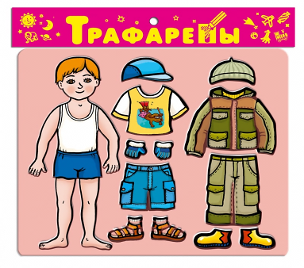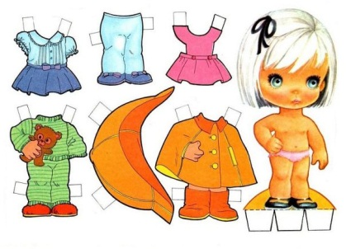 | Машина  Мальчики  Бусы  Девочки  Самолёт  Мальчики  Серёжки  Девочки  Дети ложатся на пол руки вдоль тела, глаза закрыты)  Серёжа, потому что имя мальчика, а остальные имена девочек.  Оксана, потому что это имя девочки, а остальные имена мальчиков.
Рефлексивно - корригирующий | 10. Рефлексия.  Верно! Пусть мальчики и девочки играют в разные игры, одеваются по разному, но есть качества, которые их объединяют! Это добрые, красивые, отзывчивые.  Мальчики и девочки – все у нас равны.  Только помнить мальчики об одном должны:  Девочки слабее их, могут и пищать,  И должны их мальчики храбро защищать.  - Ребята, если вам понравилось на уроке, то дорисуйте на смайлике УЛЫБКУ, а если не понравилось, то грустную улыбку. | 
Ожидаемый результат:
Знать: о мальчиках и девочках
Иметь: представления об отличии мальчика, девочки
Уметь: составлять коллаж, отгадывать загадки

Талдысайская средняя школа

Урок в предшкольном классе
Предмет: Основы валеологии
Тема: Мальчики и девочки.
Учитель:Лыкова С.Ф.

2015 год, декабрь

